Окончание прил.

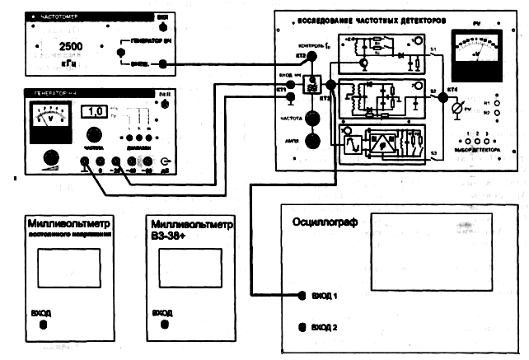
Рис. 3. Наблюдение изменения мгновенного значения фазы напряжения ВЧ в процессе частотной модуляции

